 | VORLAGE: |  | 6.2 Kyu WEISGelbgurt |  |  |  | 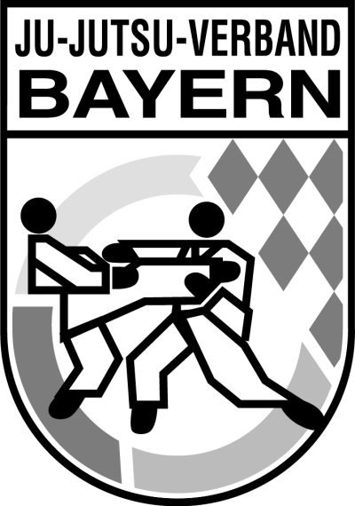
 | Prüfungsfach | Beschreibung |  | Technikname |  | Angriff (Beispielangriffe in Fettdruck +  mögliche Folgetechniken i. Klammern)
1 | Bewegungsformen | - Verteidigungsstellung links/rechts  - Auslagenwechsel nach vorne/hinten/auf der Stelle  - Meidbewegungen (Auspendeln/Abtauchen/ Abducken)  - Gleiten vorwärts/rückwärts/seitwärts (mit vorderem Bein u. mit hinterem Bein)  - Körperabdrehen  - Schrittdrehungen 90/180 Grad, vor- und rückwärts
2 | Falltechniken | - Sturz seitwärts rechts/links
4 | Bodentechniken | - je 1 Haltetechnik in  a) seitl. Position (Kesa-Gatame)  b) Kreuzposition (Yoko-Shiho-Gatame)
5 | Abwehrtechniken
5 | Abwehrtechniken | - 2 Abwehrtechniken mit dem Unterarm passiv  a) in Kopfhöhe |  |  | Ohrfeige (TECHNIK + Beinstellen)
5 | Abwehrtechniken | b) in Höhe Körpermitte nach außen |  |  | Schwinger i. d. kurzen Rippen (TECHNIK + Körperabbiegen)
5 | Abwehrtechniken | - 1 Grifflösen |  |  | Gleichseitiges Handgelenk fassen (+ Schock + Schrittdrehung 90°+ TECHNIK + Handrückenschlag)
5 | Abwehrtechniken | - 1 Griffsprengen |  |  | Diagonale Handgelenk fassen (+ Schrittdrehung 90° + Arm n. oben drehen+ TECHNIK + Faustrückenschlag)
6 | Atemitechniken- in wiederholter Ausführung auch an Pratzen/Schlagpolster | - 1 Handballentechnik |  | Handballenstoß | Würgen einhändig links (linke Hand schlägt weg + TECHNIK)
6 |  | - 1 Knietechnik |  | Knieschlag | Pressluftschlag (Block+ Diagonales Schulter fassen+ TECHNIK+ z. Boden reissen))
9 | Hebeltechniken | - 1 Armstreckhebel (bei gegnerischer Bodenlage) |  |  | Schulter fassen v. vorne (Beinstellen + TECHNIK)
10 | Wurftechniken | - 1 Beinstellen |  |  | Schwinger (+TECHNIK + Aufheben und Transportieren mit Handbeugehebel)
8 | Sicherungstechniken | - 2 x Festlegen/Sichern/Transportieren im Rahmen der Prüfung
16 | Freie Anwendung | - Bereich Atemitechniken: Auseinandersetzung im Stand mit geöffneten Händen

Stand 06.03.15

